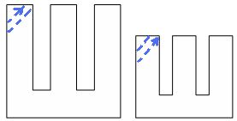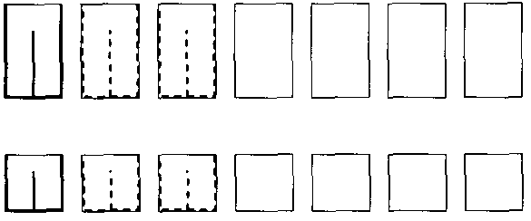

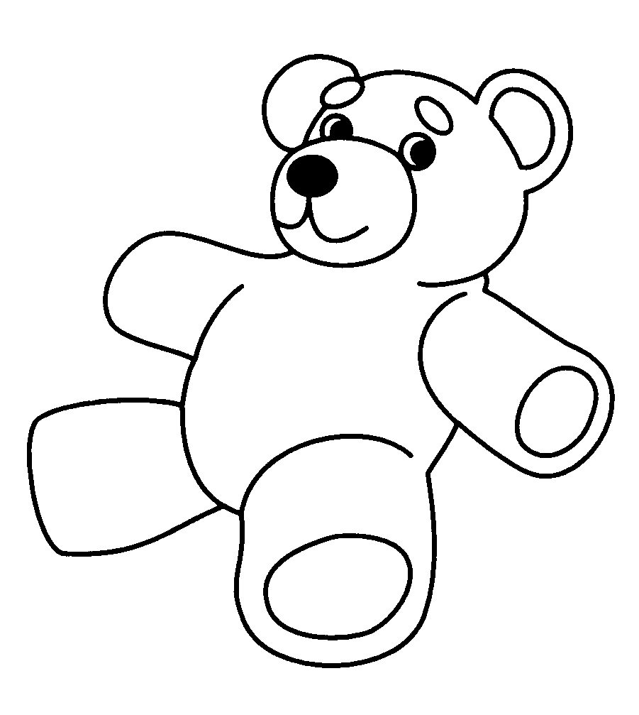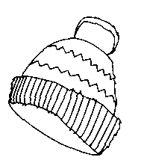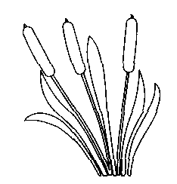

Звук [Ш], буква Ш.
Звук «Ш» - согласный, глухой, твердый. Определить, в каких словах слышится звук Ш: капюшон, кукушка, поясок, конструктор, кашне. Заштриховать букву синей ручкой пунктирными линиями, картинки раскрасить. Определить место звука Ш в названиях картинок. Вписать названия картинок Читать: шашки шпагат кашалот катушка шкатулка шта-ниш-ки
Маша шила мишке штанишки. Но кот Пушок укатил катушку ниток.
Бабушка нашла катушку. Маша дошила мишке штанишки.

«Материалы и инструменты»

Словарь: молоток, пила, топор, кисть, клещи, отвертка, коса, рукоятка, зубья, острие, инструменты, плотник, столяр, дровосек, землекоп, пилить, забивать, отвинчивать, резать, косить, красить. Знать, какие предметы изготавливают из различных материалов (дерева, ткани, резины, кожи, стекла, пластмассы, камня, бумаги, фарфора, глины). Подобрать к каждому предмету прилагательные:
Пакет из бумаги – бумажный
Сапоги из резины – резиновые
Перчатка из кожи – кожаная
Чашка из фарфора – фарфоровая и т.д.
Посчитать:
1 острая пила, 2 острые пилы, …5 острых пил
1 тяжелый молоток, 2 …
Закончить предложение по картинкам:
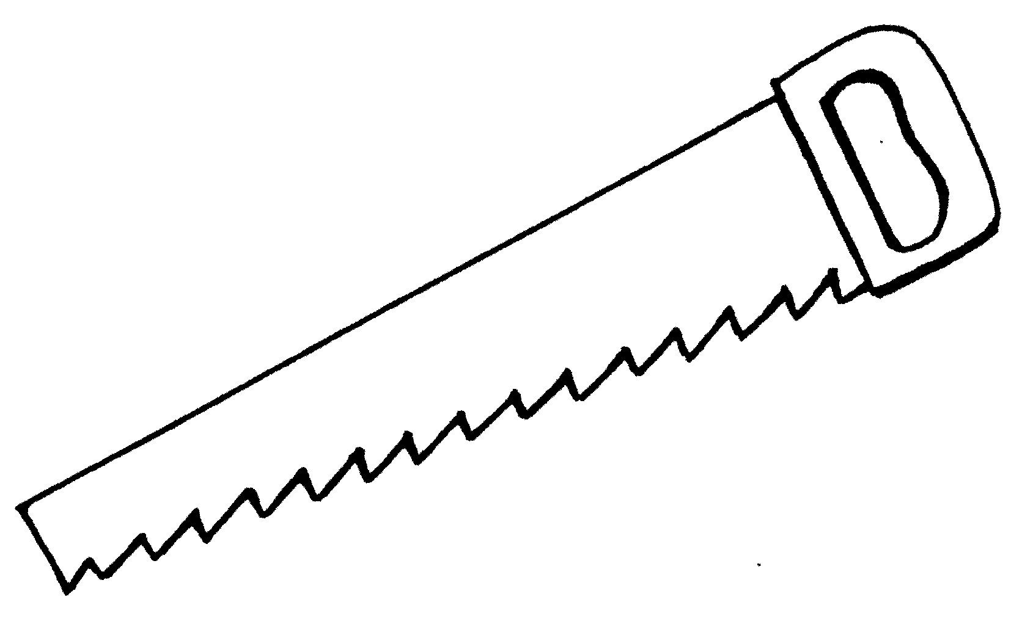
Трое плотников пилят (чем?) тремя пилами).

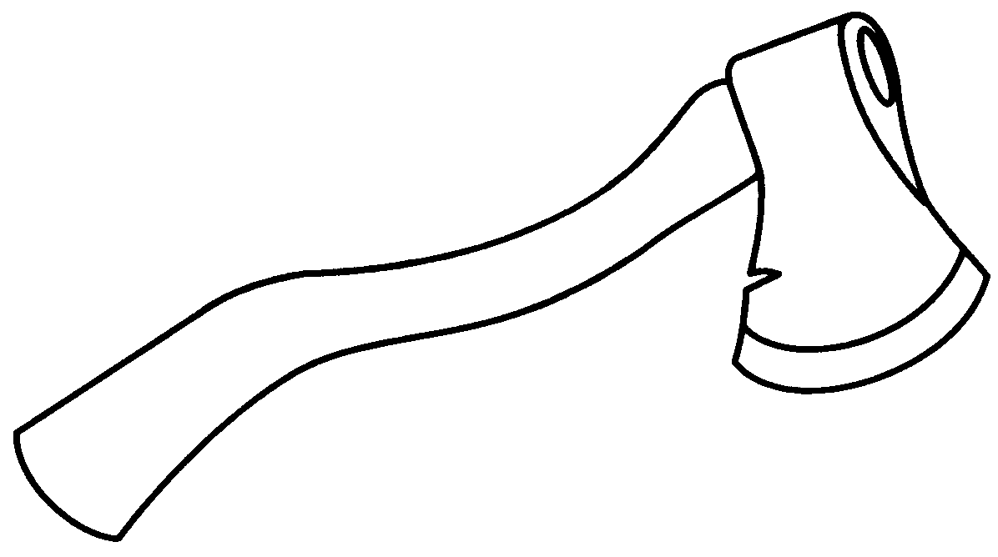
Пятеро дровосеков рубят

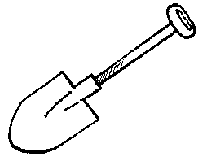
Четыре землекопа копают

Ящик (с чем?) 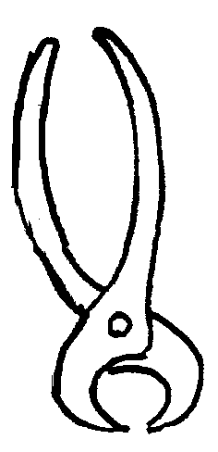, 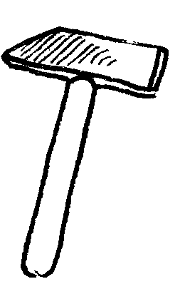 и 

